ITF kêu gọi điều tra minh bạch về vụ tai nạn ở Biển Bắc

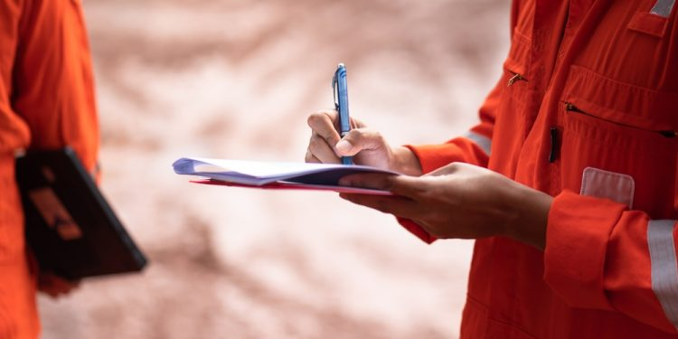

Liên đoàn Công nhân Vận tải Quốc tế (ITF) đang kêu gọi một cuộc điều tra minh bạch hoàn toàn và được phối hợp quốc tế về vụ va chạm ở Biển Bắc giữa tàu chở hàng Solong mang cờ Madeira và tàu chở dầu Stena Immaculate mang cờ Mỹ.
Vụ tai nạn xảy ra vào ngày 10 tháng 3, cách bờ biển East Yorkshire 12 hải lý, khiến một thuyền viên mất tích và được cho là đã tử vong. Các cơ quan chức năng, bao gồm Cảnh sát Humberside và Chi nhánh Điều tra Tai nạn Hàng hải Vương quốc Anh, đã tiến hành điều tra, mặc dù cuộc điều tra của chi nhánh sau có thể mất khá nhiều thời gian.
Tổng thư ký ITF Stephen Cotton nhấn mạnh nhu cầu phải có câu trả lời liên quan đến thảm kịch này, nhấn mạnh tầm quan trọng của việc đối xử công bằng với các thành viên thủy thủ đoàn và xem xét đến điều kiện làm việc của họ.
Điều quan trọng sống còn là chúng ta phải hiểu được điều kiện làm việc mà thủy thủ đoàn phải đối mặt và các cơ quan điều tra phải đảm bảo đối xử công bằng với tất cả các thành viên thủy thủ đoàn theo các hướng dẫn và biện pháp bảo vệ quốc tế
… Cotton cho biết.
Tàu Stena Immaculate có 23 thuyền viên, còn tàu Solong có 14 thuyền viên. Lực lượng bảo vệ bờ biển Anh đã giải cứu 36 thuyền viên người Mỹ, Nga và Philippines, còn thuyền trưởng người Nga 59 tuổi của tàu Solong đã bị bắt vì nghi ngờ ngộ sát do sơ suất nghiêm trọng.
ITF đã cử một thanh tra viên đến hỗ trợ thuyền viên bị ảnh hưởng và đảm bảo họ nhận được sự hỗ trợ cần thiết. Cuộc tìm kiếm thuyền viên mất tích đã bị hủy vào tối ngày 10 tháng 3.
Trong khi đó, Morningstar DBRS dự đoán rằng tổn thất do vụ va chạm giữa MV Solong và MV Stena Immaculate vào ngày 10 tháng 2 năm 2025 có thể từ 100 triệu đến 300 triệu đô la.
-------------------------

